МИНИСТЕРСТВО НАУКИ И ВЫСШЕГО ОБРАЗОВАНИЯ РОССИЙСКОЙ ФЕДЕРАЦИИ
федеральное государственное автономное образовательное учреждение высшего образования
«САНКТ-ПЕТЕРБУРГСКИЙ ГОСУДАРСТВЕННЫЙ УНИВЕРСИТЕТ
АЭРОКОСМИЧЕСКОГО ПРИБОРОСТРОЕНИЯ»
КАФЕДРА № 61
ОТЧЕТ
ЗАЩИЩЕН С ОЦЕНКОЙ
ПРЕПОДАВАТЕЛЬ
доцент, канд. филос. Наук |  |  |  | Е.А. Королькова
должность, уч. Степень, звание |  | подпись, дата |  | инициалы, фамилия

ПРАКТИЧЕСКАЯ РАБОТА №1
СИМВОЛИЧЕСКОЕ ЗНАЧЕНИЕ ГЕРБОВ СУБЪЕКТОВ РФ

по курсу: ОСНОВЫ РОССИЙСКОЙ ГОСУДАРСТВЕННОСТИ
РАБОТУ ВЫПОЛНИЛ
СТУДЕНТ ГР. № | 4341 |  | 10.10.2023 |  | Е.П. Березин
 |  |  | подпись, дата |  | инициалы, фамилия

Санкт-Петербург
2023
СОДЕРЖАНИЕ
1. Герб города Санкт-Петербург…………………………………………...3
2. Герб города Колпино…………………………………………………….4
3. Герб Вологодской области………………………………………………5
4. Герб города Нефтеюганск……………………………………………….6
5. Герб города Ярославль…………………………………………………..7

ГЕРБ ГОРОДА САНКТ-ПЕТЕРБУРГ
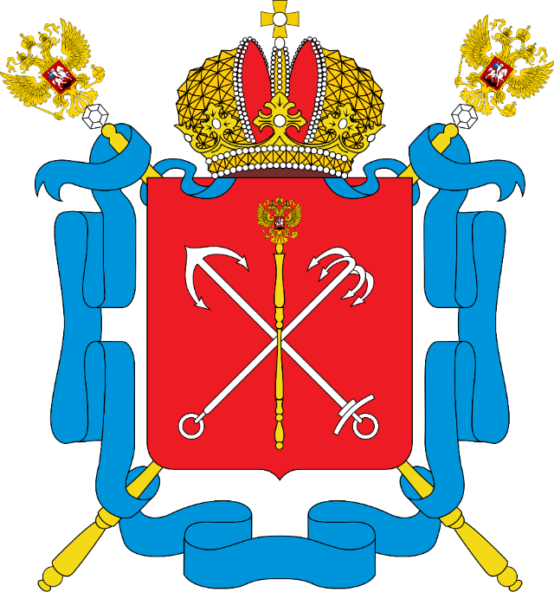
Герб Санкт-Петербурга прекрасно демонстрирует историю возникновения Северной Столицы. Червленый щит красного цвета отсылает к Северной войне, во время которой и был основан город: щит, так как город был одной из передовых крепостей, а красный цвет как символ мужества и крови, пролитой во время войны.
Речной и морской якоря символизируют факт того, что город является морским и речным портом и передовой верфью страны.
Скипетр является символом императорской власти, одним из древних атрибутов русского самодержавия. Санкт-Петербург в определенный период истории был столицей Российской империи. Также в полноценной версии герба щит венчает императорская корона и лазоревые ленты. Щит уложен на перекрещенные золотые скипетры. По бокам он окружён бирюзовой Андреевской лентой.

ГЕРБ ГОРОДА КОЛПИНО
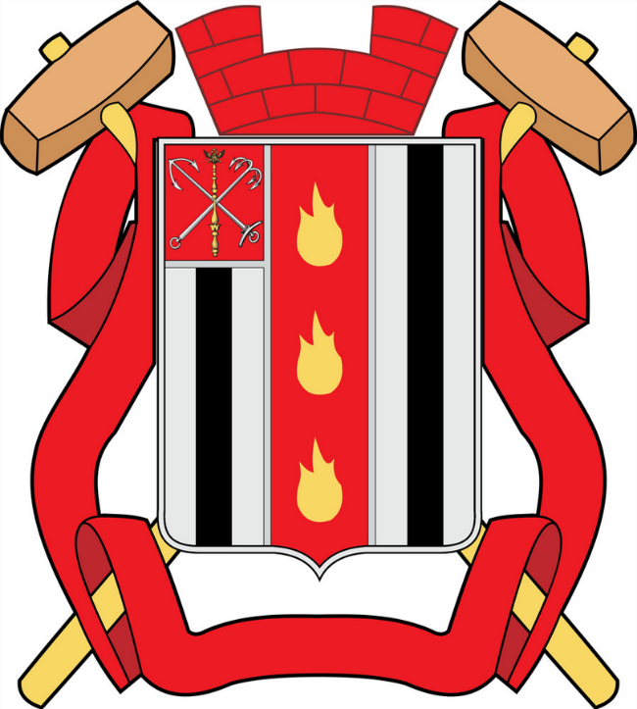
Три золотых пламени символизируют получение металла, горячую обработку металла, обжиг кирпича - главные производства Ижорского завода (градообразующего предприятия).
Николаевская железная дорога, проходившая вдоль города, представлена двумя чёрными вертикальными линиями.
Два зубца, венчающих корону, по правилам геральдики Российской империи указывают, что это посад, имеющий промышленное начало.
Два золотых молотка подсказывают, почему именно город является промышленным.
Александровская лента, огибающая весь герб, указывает на заслуги колпинцев перед Отечеством, ведь Колпино – город воинской славы.
Герб Санкт-Петербурга в левом верхнем углу щита показывает, что Колпино является частью Северной столицы.

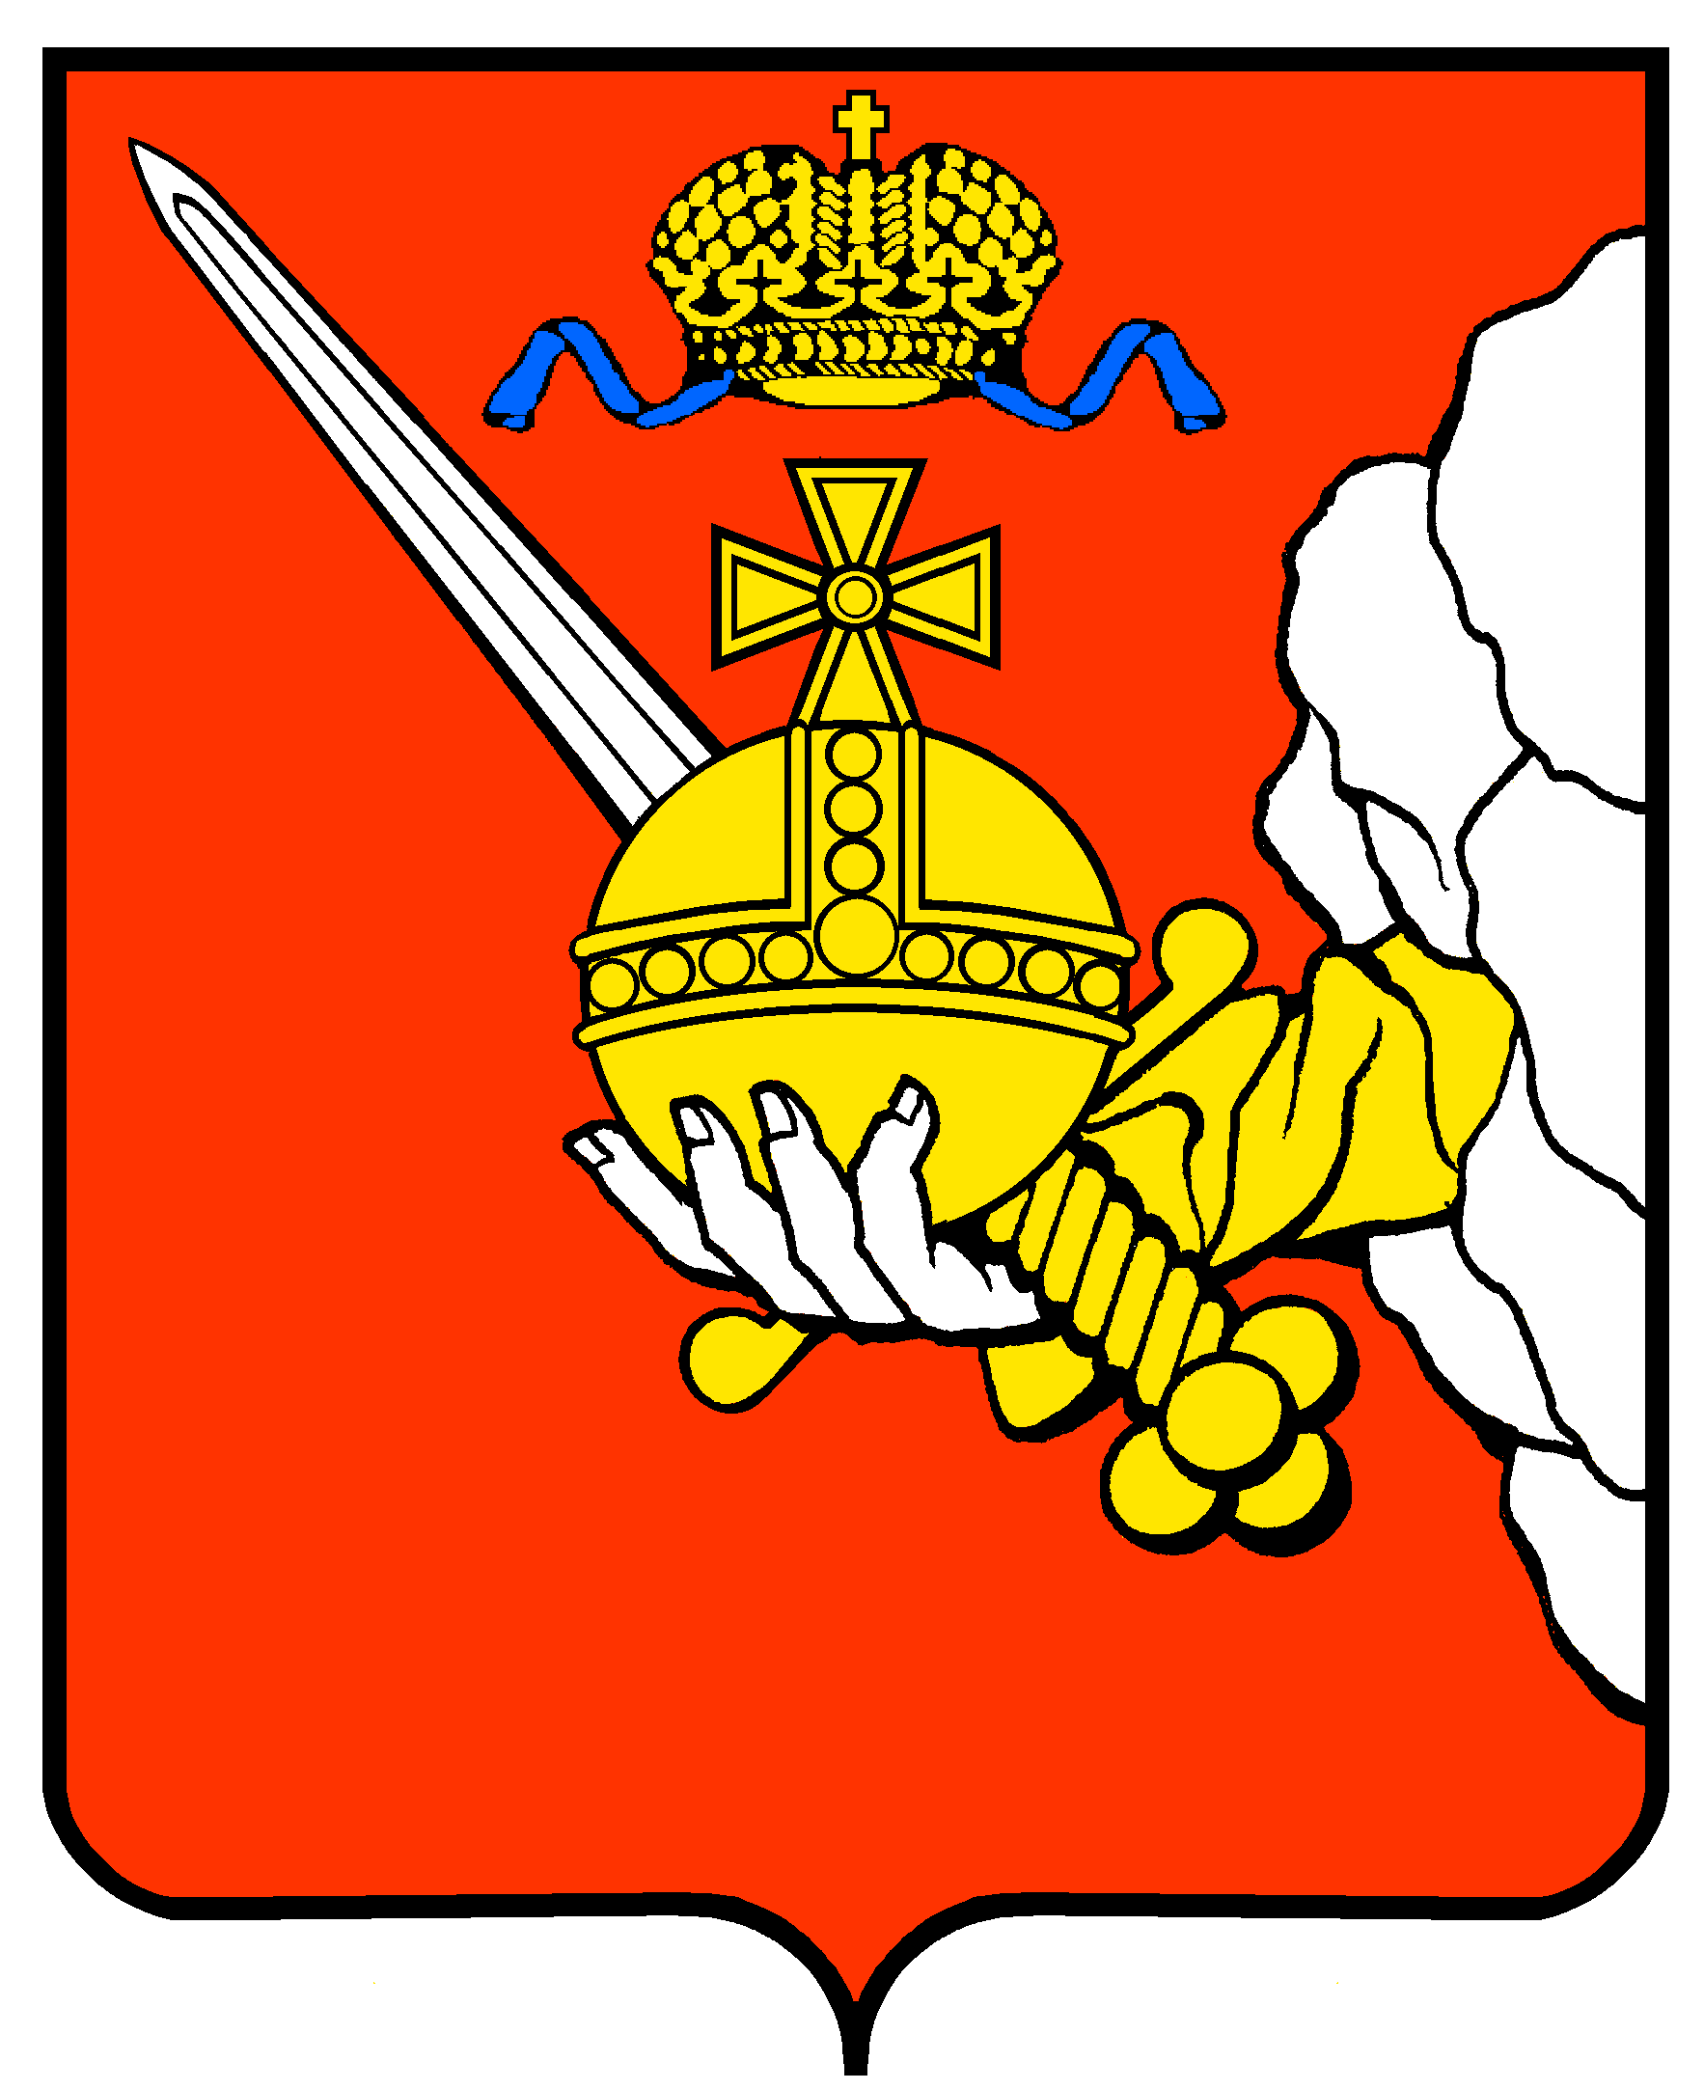
ГЕРБ ВОЛОГОДСКОЙ ОБЛАСТИ
Геральдическое описание герба Вологодской области:
"В червленом (красном) поле выходящая из серебряных облаков десница (правая рука) в золотом одеянии, держащая золотую, украшенную драгоценными камнями державу, и позади нее серебряный меч с золотым эфесом, положенный в перевязь; во главе щита - золотая Российская Императорская корона, как она изображалась в губернских гербах, с развевающимися лазоревыми (синими, голубыми) лентами".
Символика
- Десница с мечом — справедливость, правовой суд, защиту Отечества;
- держава — власть, государственность, права Вологодской области как субъекта Российской Федерации;
- Императорская корона, традиционный геральдический знак высокого достоинства и власти, — исторический государственный территориальный статус Вологодской области.
Цвет
- червлень (красный цвет) — власть и мужество;
- золото — изобилие и могущество;
- серебро — благородство, свет и чистоту.

ГЕРБ ГОРОДА НЕФТЕЮГАНСК
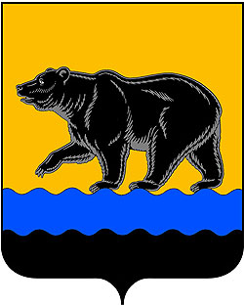

Современный герб Нефтеюганска утвержден в 2009 году.
Синий символизирует водные ресурсы. Нефтеюганск — единственный город в округе и Среднем Приобье, расположенный на островной территории: с севера его омывает река Обь, а с юга её протока — Юганская Обь.
Черный говорит о нефтяных месторождениях. Для их разработки и был создан город. Нефтедобыча является основой экономики Нефтеюганска. Здесь добывается каждая пятая тонна российской нефти.
Медведь говорит об особенностях фауны и климата.

ГЕРБ ГОРОДА ЯРОСЛАВЛЬ
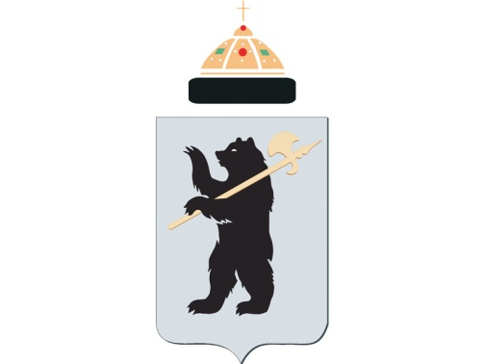
В ярославских землях существует предание, связанное с историей основания города. Ярослав Мудрый шел с дружиной, обозревая ростовские земли. Дорога была глухой, пустынной, местность, заросшая лесом, - дикой. Князь отстал от дружины в дремучем лесу на правом берегу Волги, недалеко от места слияния с ней реки Которосли. Вдруг из оврага появилась медведица и бросилась на князя. Не растерявшись, он успел ударить ее топором. В память об этом случае Ярослав построил на месте происшествия деревянную церковь из срубленного здесь же леса, а переселенцами из Ростова заселил основанный там город.
Медведь стал эмблемой ярославской земли со второй половины XVII в. Новый герб Ярославля прошел экспертизу в Государственной герольдии при Президенте РФ. За его основу принят герб 1778 г. с дополнением - шапкой Мономаха над щитом (её изображение разрешалось на гербах исторических городов, бывших местом пребывания царствующих Великих князей).

